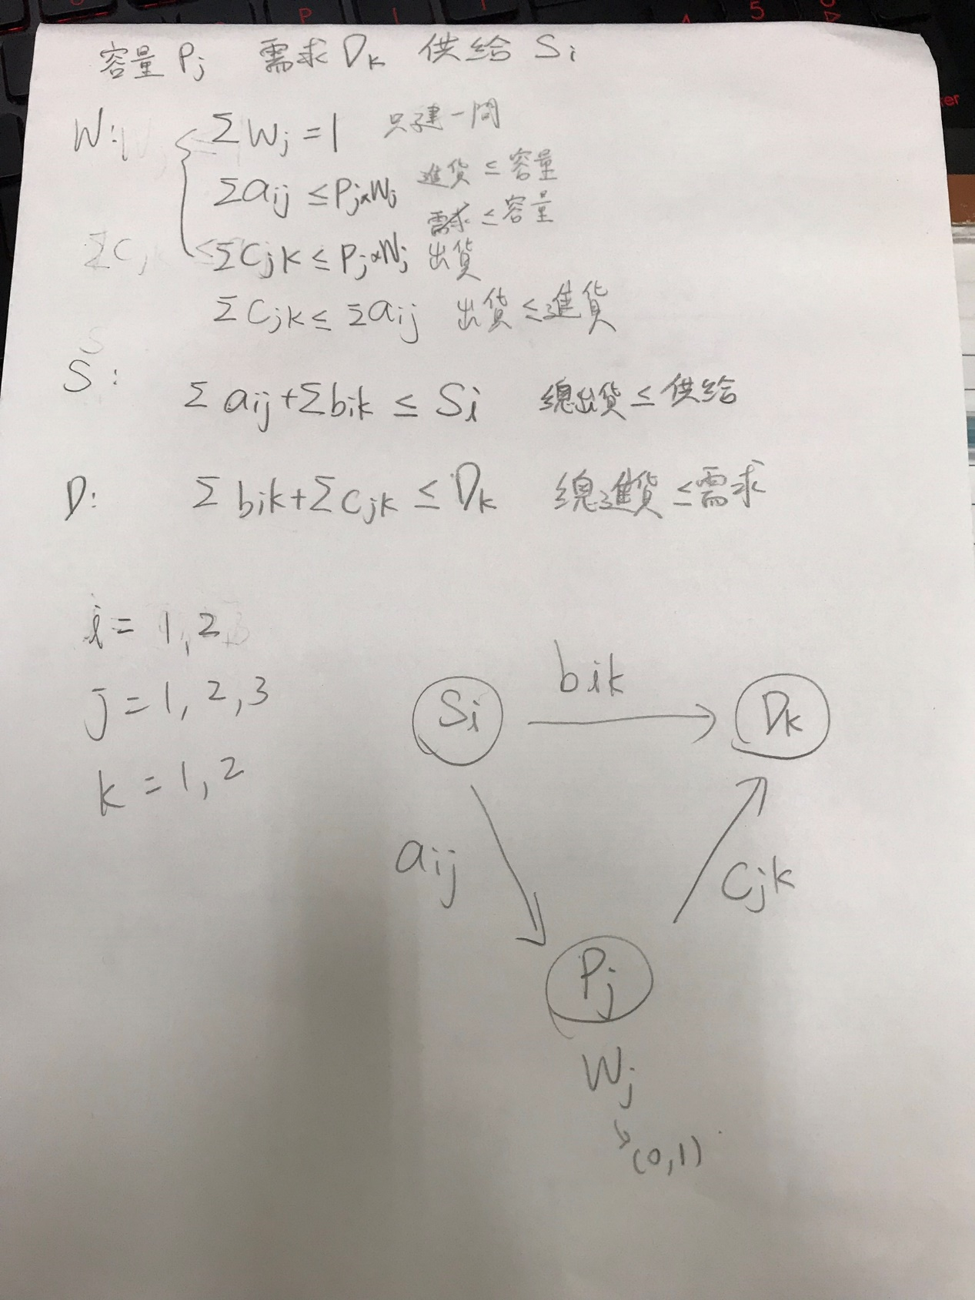

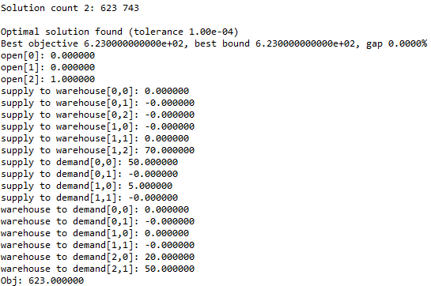

答案為選C 計算結果為623

在列目標式時，因為有大量的變數，嘗試用陣列的方式來計算，但是在 setObjective的時候，一直無法用陣列的方式寫出目標式，因此最後還是用條列式將目標式列出，導致非常冗長，過程中也錯誤好幾次。

在寫限制式時，原本用quicksum來寫Σ，但後來發現用addConstrs()，可以添加多個約束條件，將外層的for迴圈轉化為內部。因此成功寫出簡潔的限制式。